**山东省实验中学2025届高三第一次诊断考试**

**物理试题**

2024.10

**说明：**本试卷满分100分。试题答案请用2B铅笔和0.5mm签字笔填涂到答题卡规定位置上，书写在试题上的答案无效。考试时间90分钟。

**第Ⅰ卷(共40分)**

**一、单项选择题：本题共8小题，每小题3分，共24分。在每小题给出的四个选项中，只有一项是符合题目要求的。**

1.如图所示，具有“主动刹车系统”的汽车与正前方静止障碍物之间的距离小于安全距离时，会立即开始主动刹车，车主可根据需要设置安全距离。某车的安全距离为15m，若汽车正以54km/h的速度在路面上行驶，遇紧急情况主动刹车后做匀减速直线运动，加速度大小为6m/s2，下列说法正确的是

A.汽车刹车时间为3s

B.汽车不能安全停下

C.汽车开始“主动刹车”后第1s末的速度为10m/s

D.汽车开始“主动刹车”后第3s内的平均速度为1.5m/s

2.“笛音雷”是某些地区春节期间常放的一种鞭炮，其着火后一段时间内的速度—时间图像如图所示(取竖直向上为正方向)，其中时刻为“笛音雷”起飞时刻、DE段是斜率大小为重力加速度g的直线。不计空气阻力，则关于“笛音雷”的运动，下列说法正确的是

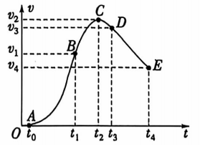

A.“笛音雷”在t时刻上升至最高点 B.t3~t4时间内“笛音雷”做自由落体运动

C.t0~t1时间内“笛音雷”的平均速度小于 D.t1~t2时间内“笛音雷”的加速度先减小后增大

3.如图甲是一款手机支架，其表面采用了纳米微吸材料，当接触到表面平整的硬性物体时，会产生较强的吸附力。如图乙是手机静止吸附在支架上的侧视图，若手机的重力为G，则下列说法正确的是

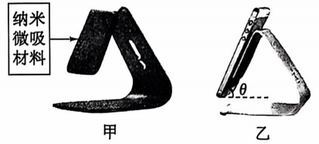

A.手机受到的支持力有可能大于G B.手机受到的支持力大小为Gcosθ

C.纳米材料对手机的作用力大小为Gcosθ D.纳米材料对手机的作用力垂直于支架向上

4.某人站在力的传感器(连着计算机)上完成下蹲、起立动作，计算机屏幕上显示出力的传感器示数F随时间t变化的情况如图所示，g取10m/s2。下列说法正确的是

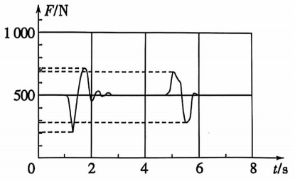

A.该人下蹲时间约为0.5s B.下蹲过程该人一直处于失重状态

C.起立过程该人一直处于超重状态 D.该人下蹲过程的最大加速度约为6m/s2

5.如图所示，吊篮A、物体B、物体C的质量分别为m、2m、3m，B和C分别固定在竖直弹簧两端，弹簧的质量不计。整个系统在轻绳悬挂下处于静止状态，重力加速度为g，现将悬挂吊篮的轻绳剪断，在轻绳刚断的瞬间

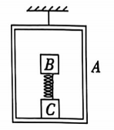

A.吊篮A的加速度大小为g B.物体B的加速度大小为1.5g

C.物体C的加速度大小为1.5g D.A、C间的弹力大小为mg

6.如图所示是运动员将网球在边界A处正上方B点正对球网水平向右击出，恰好过网C的上边沿落在D点的示意图，不计空气阻力，已知AB=，网高，AC=*x*，重刀加速度为g，下列说法中正确的是

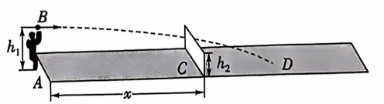

A.落点D距离网的水平距离为

B.网球的初速度大小为

C.若击球高度低于，应减小击球速度，才能让球落在对方界内

D.若击球高度低于，无论球的初速度多大，球都不可能落在对方界内

7.如图为电影《流浪地球2》中的“太空电梯”，假若质量为m的宇航员乘坐这种固定在赤道上的“太空电梯”上升，电梯运行到距离地面高度h处停止。已知地球的半径为R，表面的重力加速度为g，自转周期为T，引力常量为G，假若同步卫星距离地面的高度为H，下列说法正确的是

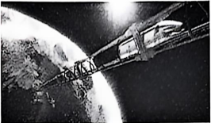

A.宇航员在“太空电梯”中处于静止状态时，处于平衡状态

B.当h=H，万有引力小于宇航员做圆周运动的向心力

C.当h>H，宇航员受到向下的压力为

D.当h<H，宇航员受到向上的支持力为

8.如图所示，与水平面成θ=30°角的传送带正以*v*=10m/s的速度顺时针运行，A、B两端相距*l*=40m。现每隔1s把质量m=1kg的工件(视为质点)轻放在传送带上的A端，当每个工件离开B端时恰好在A端放上一个工件，工件与传送带间的动摩擦因数，g取10m/s2，下列说法正确的是

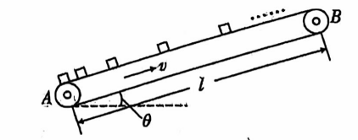

A.传送带上始终有6个工件

B.两个工件间的最小距离为2.5m

C.工件在传送带上时，先受到沿传送带向上的摩擦力，后不受摩擦力

D.满载时与空载时相比，电机对传送带的牵引力增大了30N

**二、多项选择题:本题共4小题，每小题4分，共16分。每小题有多个选项符合题目要求，全部选对得4分，选对但不全的得2分，有选错的得0分。**

9.粗糙水平地面上有一质量为M、倾角为30°的粗糙楔形物体C，斜面上有一个质量为2m的物块B，B通过平行于斜面的轻绳绕过定滑轮Р与结点О连接，结点处悬挂一质量为m的小球A。初始时OP间轻绳水平，拉力F与水平方向夹角α=135°，如图所示。现让拉力F顺时针缓慢转动90°且保持α大小不变，转动过程B、C始终保持静止。下列说法正确的是

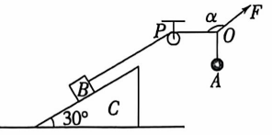

A.拉力F一直减小 B.绳对B的拉力一直增大

C.B、C间的摩擦力先增大再减小 D.物体C对地面的压力先增大再减小

10.某种窗户支架如图甲所示，其工作原理简化图如图乙所示。*a*d杆的*a*点通过较链固定在滑槽导轨中，d点通过饺链固定在窗户底面，滑块可在滑槽导轨中自由滑动，bc杆的c点通过饺链固定在滑块上，b点通过饺链固定在*a*d杆上。某次关闭窗户的过程中，*a*d杆绕*a*点匀速转动，则下列说法正确的是

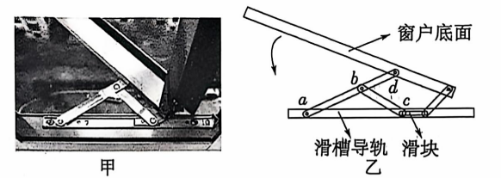

A.b点的线速度等于d点的线速度 B.d点的加速度大小不变

C.c点速度大小始终不变 D.b点和c点的速度大小可能相等

11.如图所示，在某行星表面有一倾斜的圆盘，绕垂直于盘面的固定对称轴以恒定角速度转动，盘面与水平面的夹角为30°，质量为m的小物块(可视为质点)距转轴距离为L，与圆盘保持相对静止。已知角速度为时，小物块恰好相对滑动，物块与盘面间的动摩擦因数为(最大静摩擦力等于滑动摩擦力)，星球的半径为R，引力常量为G，则下列说法正确的是

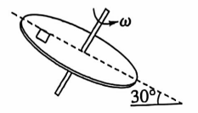

A.当物块以角速度随圆盘匀速转动到最高点时，物块所受摩擦力方向沿盘面向下

B.当物体以角速度随圆盘匀速转动到最高点时，物块所受摩擦力大小

C.该行星的第一宇宙速度为

D.该行星的密度为

12.如图所示，原长为L的弹性轻绳一端固定于天花板上的О点，另一端与水平地面上质量为m的滑块A相连，О点正下方L处有一光滑小钉B位于弹性绳右侧。当弹性绳处于竖直位置时，滑块A对地面的压力等于自身重力的一半。现有一水平拉力F作用在滑块A上，使其向右缓慢运动一段距离后撤去F，此时滑块A恰好能静止在地面上。已知弹性轻绳遵循胡克定律，其弹性势能，式中k为弹性绳的劲度系数，*x*为弹性绳的形变量。此过程中弹性绳始终处于弹性限度内，滑块A与地面间的动摩擦因数为，最大静摩擦力等于滑动摩擦力，重力加速度大小为g。对于该过程，下列说法正确的是

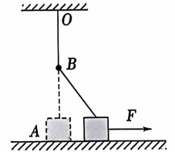

A.滑块A对地面的压力大小不变 B.滑块A向右运动的距离为

C.滑块A克服摩擦力做的功为 D.拉力F做的功为

**第Ⅱ卷(非选择题，共60分)**

**三、实验题(把答案填在答题卡中的横线上，或者按题目要求作答。)**

13.(6分)实验小组利用下面三种方法来研究平抛运动。

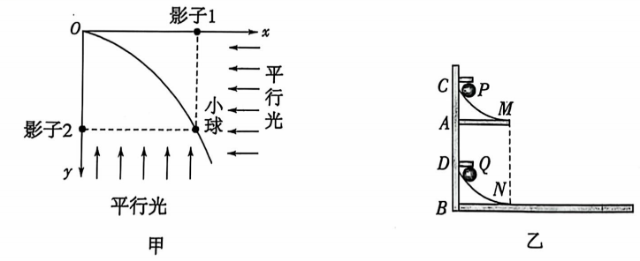

(1)甲图中，小球从坐标原点О水平抛出，做平抛运动，两束光分别沿着与坐标轴平行的方向照射小球，在两个坐标轴上留下了小球的两个影子，其中影子2做__________运动。

(2)乙图中两个完全相同的斜槽M、N，N置于可视为光滑的水平地面上，M在N正上方且两斜槽在同一竖直平面内，从斜槽最高点同时释放两个完全相同的小球P、Q，Р球落地时正好与О球相碰，可判断Р球水平方向做_____________运动。

(3)如图丙研究斜面上的平抛运动。实验装置如图a所示，每次将小球从弧型轨道同一位置静止释放，并逐渐改变斜面与水平地面之间的夹角θ，获得不同的水平射程*x*，最后作出了如图b所示的*x*-tanθ图像，g=10m/s2，则：由图b可知，小球在斜面顶端水平抛出时的初速度=_________m/s。

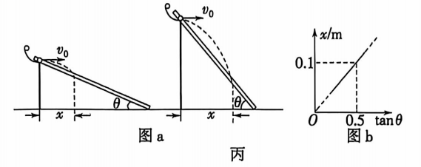

14、(8分)利用如图甲的实验装置“探究加速度与物体受力、物体质量的关系”。

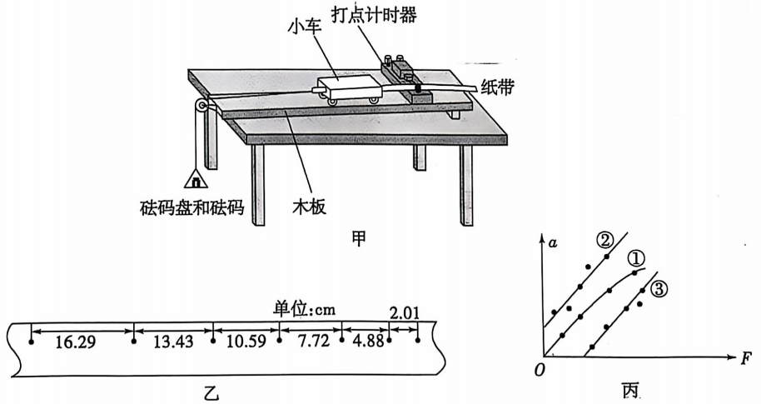

(1)图乙是实验得到纸带的一部分，每相邻两计数点间有四个点未画出。相邻计数点的间距已在图中给出。打点计时器电源频率为50Hz，则小车的加速度大小为__________m/s2(结果保留3位有效数字)。

(2)实验得到的理想a-F图像应是一条过原点的直线，但由于实验误差影响，常出现如图丙所示的①、②、③三种情况。下列说法正确的是___________。

A.图线①的产生原因是摩擦力过大

B.图线②的产生原因是平衡摩擦力时长木板的倾角过大

C.图线③的产生原因是平衡摩擦力时长木板的倾角过大

(3)实验小组的同学觉得用图甲装置测量加速度较大时系统误差较大，所以大胆创新，选用图丁所示器材进行实自膛验，测量小车质量M，所用交流电频率为50Hz，共5个槽码，每个槽码的质量均为m=10g。实验步骤如下：

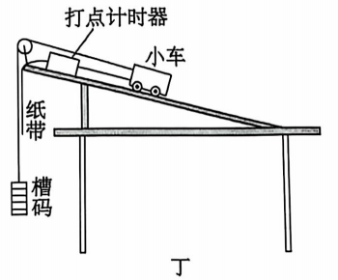

i.安装好实验器材，跨过定滑轮的细线一端连接在小车上，另一端悬挂着5个槽码。调整轨道的倾角，用手轻拨小车，直到打点计时器在纸带上打出一系列等间距的点，表明小车沿倾斜轨道匀速下滑；

ii.保持轨道倾角不变，取下1个槽码(即细线下端悬挂4个槽码)，让小车拖着纸带沿轨道下滑，根据纸带上打的点迹测出加速度*a*；

iii.逐个减少细线下端悬挂的槽码数量，重复步骤ii；

iv.以取下槽码的总个数n(1≤n≤5)的倒数为横坐标，为纵坐标，在坐标纸上作出关系图线。

已知重力加速度大小g=9.80m/s2，计算结果均保留三位有效数字，请完成下列填空：

①写出随变化的关系式___________(用M，m，g，*a*，n表示)；

②测得关系图线的斜率为2.5s2/m，则小车质量M=___________kg。

**四、计算题(解答应写出必要的文字说明、方程式和重要的演算步骤，只写出最后答案的不能得分。有数值计算的题，答案中必须明确写出数值和单位)**

15.(7分)如图所示，斜面ABC中AB段粗糙，BC段光滑。物块以10m/s的初速度从A点沿斜面向上滑行，到达C点速度恰好为零。已知BC段的长度为2m，物块上滑过程中，在AB段的加速度是BC段加速度的1.5倍，且物块在AB段和BC段运动的时间相等，g取10m/s2，求：

(1)斜面AB段的长度；

(2)物块与斜面AB段间的动摩擦因数。

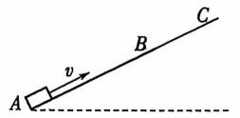

16.(9分)如图所示，倾角θ=30°的足够长斜面固定于水平地面上，将一小球(可视为质点)从斜面底端О以速度斜向上方抛出，速度方向与斜面间的夹角为α。经历一段时间，小球以垂直于斜面方向的速度打在斜面上的P点。已知重力加速度为g，不计空气阻力，求：

(1)小球抛出时的速度方向与斜面间的夹角α的正切值tanα；

(2)小球到斜面的最大距离；

(3)OP间距离。

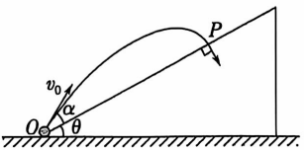

17、(14分)如图所示的游戏装置固定在水平地面上，该装置由水平粗糙直轨道OB、竖直光滑圆弧轨道BCDEF、水平光滑直轨道FM和水平粗糙传送带MN平滑连接而成，其中圆弧轨道BCD与水平轨道FM不交叉。传送带以恒定速度*v*顺时针转动。一轻质弹簧左端固定，原长时右端处于О点。已知OB段长L1=1m，滑块与OB段的动摩擦因数=0.2，圆弧BCD半径R1=0.8m，圆弧DEF半径R2=0.4m。传送带长L2=3m，滑块与传送带的动摩擦因数=0.4。一质量m=0.5kg的滑块将弹簧压缩至A.处(图中未标出，AO段光滑)由静止释放，滑块可视为质点，g取10m/s2，不计空气阻力。

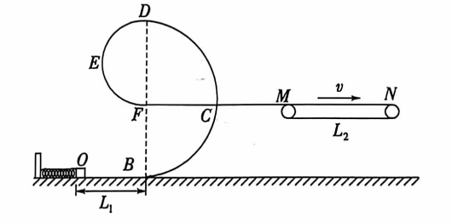

(1)若弹簧弹性势能Ep=4.5J，求滑块最终静止的位置与管道最低点B的距离；

(2)若弹簧弹性势能Ep=11.25J，求滑块到达竖直光滑圆弧轨道BCD的D点时受到管道作用力大小；

(3)若弹簧弹性势能Ep=11.25J，求滑块平抛的水平距离*x*与传送带速度大小*v*的关系。

18.(16分)如图所示，水平面上一小滑块(视为质点〉置于长木板上，且均处于静止状态。已知滑块与木板左、右两端距离分别为L1=6m、L2=8m，木板与滑块、水平面间的动摩擦因数分别为=0.2、=0.1，木板的质量M=1kg，上表面距水平面高度h=0.8m，滑块的质量m=2kg。现给滑块一水平向右的初速度=8m/s，重力加速度g=10m/s2。

(1)要使木板保持静止，在木板上加一竖直向下的力F1，求力F1的最小值；

(2)为使滑块不滑离木板，在木板上加一水平方向的力F2，求力F2的大小范围；

(3)若在木板上加一水平向右的力F3，且F3=13N，求滑块落地时距木板左端的距离△*x*。



**山东省实验中学2025届高三第一次诊断考试**

**物理答案**2024.10

|  |  |  |  |  |  |  |  |  |  |  |  |  |
| --- | --- | --- | --- | --- | --- | --- | --- | --- | --- | --- | --- | --- |
| 题号 | 1 | 2 | 3 | 4 | 5 | 6 | 7 | 8 | 9 | 10 | 11 | 12 |
| 答案 | B | C | A | D | C | D | C | A | AC | BD | BC | ACD |

13.(6分)(1)自由落体；(2)匀速直线；(3)1

14.(8分)(1)2.86；(2)B；(3)；0.195

15.(7分)(1)设物体在AB段的加速度大小为，BC段加速度大小为，

有--------1分

在上滑AB段----1分

在上滑BC段-------------------------------l力

得=7m-------1分

(2)由牛顿第二定律：----------------1分

，------1分

得，----------------------1分

16.(9分)(1)在沿斜面方向上：------------1分

在垂直于斜面的方向上：---------------1分

则小球抛出时的速度方向与斜面夹角α的正切值

---------------1分

(2)由(1)解得

，

当小球垂直于斜面的分速度减为0时，距离斜面最远，则有

----------2分

解得---------------------—--—-------1分

(3)在沿斜面方向上：---------2分

解得-----------------------------------------1分

17.(14分)(1)------1分

h=0.7m<R1，故滑块无法到达C点---------------1分

--------------------------------1分

*x*=4.5m，则停在离B点0.5m处------------------1分

(2)---------1分

------------------------------------1分

ND=0.625N------------------------1分

(3)------1分

根据平抛运动规律有---------1分

解得t=0.4s且=5m/s

若一直减速则有：------------------------------1分

若一直加速则有：-----1分

则若*v*≤1m/s，=0.4m--------------1分

则若1m/s<*v*<7m/s，m-----------1分

则若*v*≥7m/s，=2.8m--------------------1分

18.(16分)(1)要使木板保持静止，对木板：-----------1分

解得F1≥10N

故力F1的最小值为10N-------------1分

(2)若在木板上加一水平向右的力F2，对滑块：

----------------------1分

对木板：，----------------------1分

滑块和木板共速时，滑块恰好到达木板的最右端，则

-----------------------------------1分

，------1分

----1分

解得F2≥1N

达到共速后，不再相对滑动，则应满足，-----------1分

解得=9N

故力F的大小范围为1N≤F2≤9N------------------------------1分

(3)滑块和木板共速前，滑块的加速度大小为=2m/s2

木板的加速度大小为，，

共速时：，



因为F3=13N>9N，所以滑块和木板共速后还会相对滑动

，----------------------1分



------------------------1分

，，---------1分

滑块脱离木板后做平抛运动，木板继续做匀加速直线运动

---------------1分

---------1分

滑块落地时距木板左端的距离-----1分

解得△*x*=4.16m-------------------------------1分